ПАМЯТКА НАСЕЛЕНИЮ

Меры пожарной безопасности
при пользовании газовыми приборами

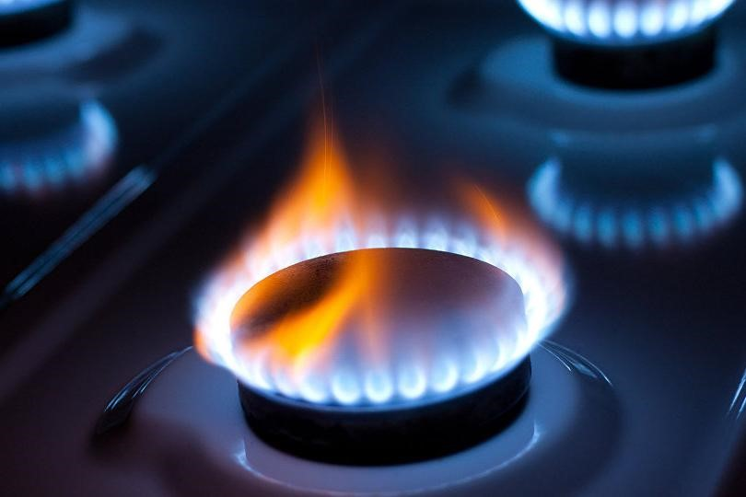
1. Запрещается включать газовые приборы и пользоваться ими детям и лицам, не знакомым с устройством этих приборов.
2. При запахе газа необходимо немедленно выключить газовые приборы.
3. Обнаружение утечки газа из газопроводов, баллонов или газовых приборов производится специалистами с помощью мыльного раствора (пены). Во избежание взрыва категорически запрещается использование огня.
4. При ощущении в помещении запаха газа, во избежание взрыва, нельзя зажигать спички, зажигалки, пользоваться электровыключателями, входить в помещение с открытым огнем или с сигаретой.
5. Если утечка газа произошла из открытого крана на газовом приборе, его надо закрыть, тщательно проветрить помещение, и только после этого можно зажигать огонь. В случае утечки газа в результате повреждения газовой сети или приборов, пользование ими необходимо прекратить (выключить) и немедленно вызвать аварийную газовую службу по телефону «04».
6. Газовую плиту необходимо содержать в чистоте, не допускать ее загрязнения. Корпуса горелок и их колпачки следует регулярно промывать теплой мыльной водой.
7. Расстояние от газовой плиты до стены (перегородки) должно быть не менее пяти сантиметров; при расположении плиты у горючей стены или перегородки их обивают сталью по листовому асбесту толщиной 3–5 мм.

БЕРЕГИТЕ СЕБЯ И СВОИХ БЛИЗКИХ!
ОГПС Всеволожского района напоминает:
при возникновении любой чрезвычайной ситуации или происшествия необходимо срочно звонить в службу спасения по телефону «01».
Владельцам мобильных телефонов следует набирать «101» или «112»

